图书馆新书导读172期
- 题名：艺术设计专业英语  作者：王愉著  出版社：清华大学出版社  出版年：2016  索书号：H319.4/2057  馆藏地：第四借阅室  导读：本书旨在使读者掌握艺术设计相关专业的英语术语及用法，培养和提高读者阅读和 翻译专业英语文献资料的能力。全书由12个单元组成，包含48篇文章，内容涉及艺术设 计史、设计的定义、设计原则、设计心理学、设计管理与策略、设计研究、设计材料与 技术、设计重点、设计创新案例、设计师及其作品、设计教育与事业、设计趋势与观 点。每个单元由课文、词汇和练习组成。 | 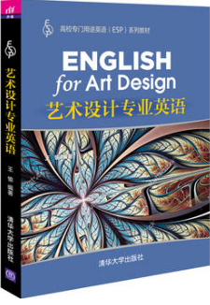

 | - 题名：自动化专业英语.第2版  作者：王建国, 陈东淼编著  出版社：中国电力出版社  出版年：2016  索书号：H319.4/2060=2  馆藏地：第四借阅室  导读： 全书共分为分四个部分，共十章三十二个单元，主要包括公共基础部分、专业基础部分、专业课部分、自动化新技术部分，涵盖了数学、物理、电工、电子、计算机、网络、检测、控制、人工智能等诸多学科内容。本书各单元内容在选材篇幅及次序安排上考虑了自动化专业课程的开课学期、先修课程和计划学时等情况，使学生在英文学习的同时还能提高专业知识的系统性，扩展专业知识的覆盖面。 | 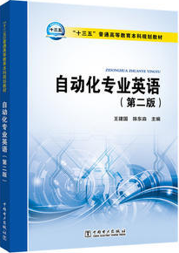
③题名：统计学专业英语教程  作者：王忠玉, 宋要武著  出版社：电子工业出版社  出版年：2016  索书号：H319.4/2056  馆藏地：第四借阅室  导读：本书内容分为三部分：第一部分是描述统计学，共有7个单元，包括统计学初步、单变量数据的描述分析、两个变量数据的描述分析、概率初步、离散概率模型、连续概率模型、抽样分布和中心极限定理；第二部分是推断统计学（数理统计学），共有4个单元，包括统计推导初步、一个总体的统计推断、两个总体的统计推断、简单回归、回归的统计分析；第三部分是统计学与数据科学专题，只有1个单元。 |  | 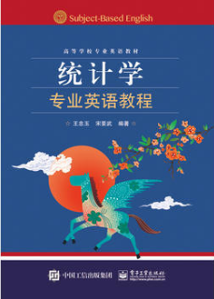

④题名：美术专业英语  作者：杜文洁主编  出版社：清华大学出版社  出版年：2016  索书号：H319.4/2059  馆藏地：第四借阅室  导读：本书介绍了绘画、中国工艺美术和艺术设计在内的美术范畴，相关流派代表人物，代表工艺以及代表设计领域。教材每个部分包含若干单元，每单元包含相关的文章，所有文章课后都附有专业英语常用词汇、难点讲解、相关练习题和单元小测试，最后附有推荐阅读文章与书籍。 本书主要适用于高校美术与设计类专业学生以及从事美术与设计相关专业的业内人士。此外，还适合有一定英语水平，且对艺术感兴趣的其他专业人员，通过本书的阅读，可以掌握必要的美术与设计知识。 | 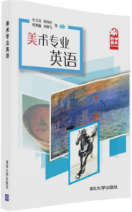

⑤题名：电气专业英语.第2版  作者：徐志成, 郑见主编  出版社：北京理工大学出版社  出版年：2016  索书号：H319.4/2083=2  馆藏地：第四借阅室  导读：分为五章：第一章电工电子基础部分，即电路元器件、电路网络分析、二极管、运算放大器等知识相关的外文材料；第二章电力电子及电机控制部分，即电力电子及变频技术、直流电机、交流电机及其转速控制等知识相关的外文材料；第三章计算机控制部分，即PLC、单片机等知识相关的外文材料；第四章自动控制原理部分，即传递函数、开环和闭环控制等知识相关的外文材料；第五章过程控制技术部分，即先进控制方法、集散控制系统及传感器等知识相关的外文材料。 | 